А.И.Фридман,
школа № 7, г. Москва

Газовые законы. Термодинамика

Методика решения задач с использованием диаграмм состояния
1. При нагревании газа получена зависимость, показанная на рисунке. Определите, сжимался газ или расширялся? [Масса газа постоянна. – Ред.]

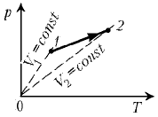
Решение

Нужно провести из начала координат прямые (пунктир на чертеже),
проходящие через состояния 1 и 2.
Эти прямые соответствуют процессам при постоянных объемах V₁ и V₂.
Поскольку V₂ > V₁, газ расширялся.
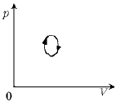
2. Как менялась температура [заданной массы. – Ред.] идеального газа (увеличивалась или уменьшалась) в процессе, график которого в координатах p, V изображен на рисунке?
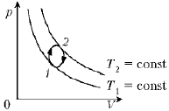
Решение

Проведем гиперболы, касательные к кривой. Так как гипербола в координатах p, V является графиком изотермы: pV = νRT = const, то T₁ < T₂. Следовательно, от состояния 1 до состояния 2 температура газа повышалась, а от состояния 2 до состояния 1 – понижалась.
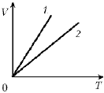
3. Получены две экспериментальные зависимости (см. рисунок). В каком случае масса газа больше? Давление в первом и во втором случае одинаково.
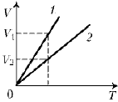
Решение
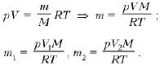
Так как V₁ > V₂, то m₁ > m₂.
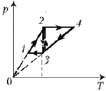
4. Над идеальным газом производят два замкнутых процесса: 1–2–3–1 и 3–2–4–3. В каком из них газ совершает бо1льшую работу?
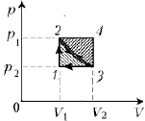
Решение

Изобразим изменение состояния газа на p–V-диаграмме.
Очевидно, что А₂ > А₁.

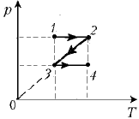
5. Моль идеального одноатомного газа переводится из начального состояния 1 в конечное состояние 4 в ходе процесса 1–2–3–4. определите подведенное к газу количество теплоты, если разность начальной и конечной температур ΔT = 100 К. Считать R = 8,3 Дж/(моль • К).

Решение
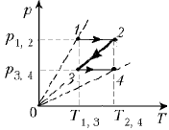 | 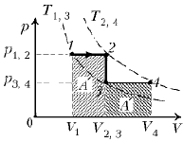
Из р–Т-диаграммы видно, что T₂ – T₁ = T₄ – T₃ = ΔТ.
Воспользуемся формулой Q = ΔU + A ':
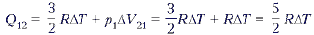– тепло подводится;
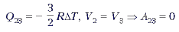– тепло отводится, T уменьшается;
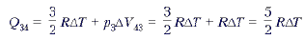– тепло подводится.
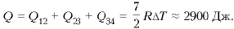
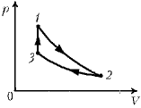
6. Моль одноатомного [идеального. – Ред.] газа совершает замкнутый цикл, состоящий из трех процессов: адиабатического расширения, изотермического сжатия и изохорного нагревания. Какая работа была совершена газом в адиабатическом процессе, если при изохорном нагревании подвели Q = 10 кДж тепла? R = 8,3 Дж/(К • моль). [Для произвольного идеального газа результат тот же. – Ред.]
Решение
Q₁₂ = 0 ⇒ = –ΔU₁₂ .
T₂ = T₃ ⇒ – ΔU₃₁ = ΔU₁₂.
V₁ = V₃ ⇒ Q₃₁ = ΔU₃₁ = 10 кДж, т.к. A'₃₁ = 0.
Таким образом, A '₁₂ = –ΔU₁₂ = ΔU₃₁ = Q₃₁ = 10 кДж.
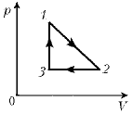
7. Один моль одноатомного идеального газа совершает замкнутый цикл, состоящий из процесса с линейной зависимостью давления от объема, изобары и изохоры. Найдите количество теплоты, подведенное к газу на участках цикла, где его температура растет. Температура газа в состояниях 1 и 2 равна 300 К. Отношение объемов на изобаре 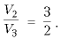
Направление обхода цикла указано стрелками. R = 8,3 Дж/(моль • К).
Решение
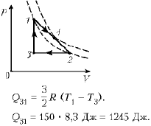
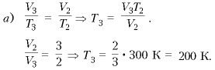

б) На участке 1–2 p = α – βV, т.е.:
p₁ = α – βV₁;
p₂ = α – βV₂.
Решая систему, находим:
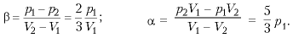
Таким образом, 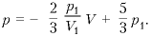
Умножив обе части на V, получим:
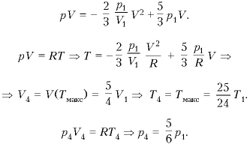
На участке 1–4 температура растет!
в)
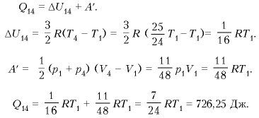
Q_{подвед} = Q₃₁ + Q₁₄ = 1245 Дж + 726,25 Дж d 1970 Дж.
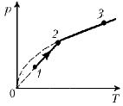
8. Состояние [одного моля идеального одноатомного. – Ред.] газа меняется, как представлено на диаграмме p, T, причем p ~ T на участке 1–2 и на участке 2–3. Найдите теплоемкости газа на участках 1–2 и 2–3.
Решение
а) На участке 1–2 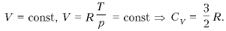
б) На участке 2–3 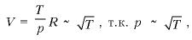таким образом, V ~ p. Работа газа в этом случае:
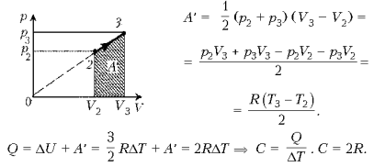
[В решении этой задачи помещен рисунок, предложенный редакцией, т.к. авторский рисунок ошибочен. – Ред]
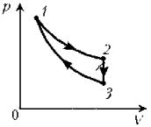
9. КПД тепловой машины, работающей по циклу, состоящему из изотермы 1–2, изохоры 2–3 и адиабаты 3–1, равен η. Разность максимальной и минимальной температур газа в цикле равна ΔT.
Найдите работу, совершенную n молями одноатомного идеального газа в изотермическом процессе.
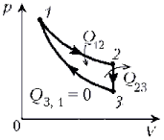
Решение

Q₁₂ – количество теплоты, полученное от нагревателя; Q₂₃ – количество теплоты, отданное холодильнику; Q₃₁ = 0, т.к. 3–1 – адиабата.
Итак: 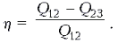
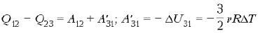(адиабата);
(изотерма).
Поэтому
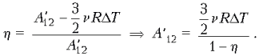
Задачи для самостоятельного решения
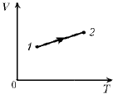
1. Поршень в цилиндре с воздухом прилегает к стенкам цилиндра неплотно, поэтому медленно пропускает воздух. Снятая во время нагревания при постоянном давлении зависимость объема от температуры изображена на рисунке. Увеличивалась или уменьшалась масса воздуха в цилиндре? (Ответ. Масса газа в состоянии 1 больше, чем в состоянии 2.)
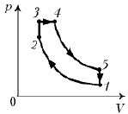
2. На рисунке показан циклический процесс, проведенный над некоторой массой [идеального. – Ред.] газа. Изобразите этот процесс в координатах p, T и V, T (1–2 и 4–5 – изотермы).

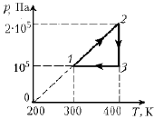
3. На p–T-диаграмме изображен замкнутый процесс, который совершает некоторая масса кислорода. Известно, что максимальный объем, который занимал газ в этом процессе, V_{макс} = 16,6 дм³. Определите массу газа и его объем в точке 1. Значения T₁, T₂, p₁ и p₂ указаны на рисунке.
(Ответ. V₁ = 12,4 дм³; m = 16 г.)
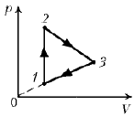
4. Найдите работу, совершаемую молем идеального газа в цикле, состоящем из двух участков линейной зависимости давления от объема и изохоры. Точки 1 и 3 лежат на прямой, проходящей через начало координат. Температуры в точках 2 и 3 одинаковы. Считать заданными температуры T₁ и T₂ в точках 1 и 2. (Ответ 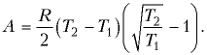 )
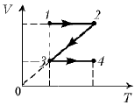
5. В тепловом процессе моль [одноатомного. – Ред.] идеального газа переводят из начального состояния в конечное, как показано на рисунке. Какое количество теплоты подведено к газу, если разность начальной и конечной температур ΔT = 100 °C? (Ответ. 415 Дж.)
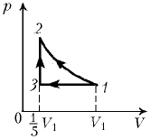
6. Моль идеального газа переводят из состояния 1 в состояние 2: в первом случае – адиабатически, а во втором – сначала по изобаре 1–3, а затем по изохоре 3–2.
Минимальная температура Tмин = 300 К. Количество теплоты, подведенное к газу в процессе 1–3–2, равно 2,6 кДж. Чему равна работа газа в адиабатическом процессе?
(Ответ. А₁₂ = – 12 560 Дж.)
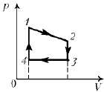
7. Один моль идеального газа изменяет свое состояние согласно представленному циклу. 1–4 и 2–3 – изохоры, 3–4 – изобара, 1–2 – прямая. Температуры в состояниях 1, 2, 3, 4 равны соответственно T₁, T₂, T₃, T₄. Какую работу совершает газ за один цикл?
(Ответ. 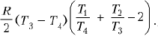.)
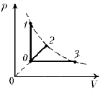
8. В каждом из процессов, изображенных на диаграмме, температура изменяется на одну и ту же величину. В каком из этих процессов газ получает наибольшее количество теплоты? (Ответ. в изобарном процессе.)

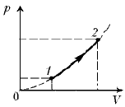
9. Состояние [моля идеального. – Ред.] газа меняется, как представлено на диаграмме p, V, причем p ~ V² на участке 1–2. Найдите теплоемкость газа в этом процессе. (Ответ. 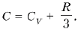.)
[Авторский ответ 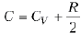ошибочен. – Ред.]
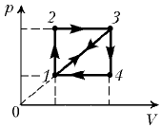
4 10. Найдите КПД тепловых машин, работающих по циклам 1–2–3–1 и 1–3–4–1, если КПД машины, работающей по циклу 1–2–3–4–1, равен η. В качестве рабочего тела во всех слу-
чаях используется [один и тот же. – Ред.] идеальный газ.
(Ответ: 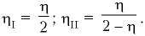)
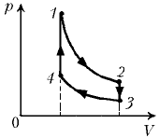
44 11. Определите КПД цикла, состоящего из двух адиабат и двух изохор, совершаемого одноатомным идеальным газом. Известно, что в процессе адиабатного расширения устанавливается температура T₂ = 0,75 T₁, а в
процессе адиабатного сжатия T₃ = 0,75 T₄. (Ответ: η = 25 %.)
[Для произвольного идеального газа результат тот же. – Ред.]

